
个人项目记录
Personal Project List

College： Class: Name/No.#: Updated Date 2018.4.27
 | Project | Schedule |  | Validity? | Complete? | Issues | Comment
 | Project | Date | Task
1. | 同步FIFO设计与验证 | 2018.4.23 | 熟悉QuartusII软件介绍及基本操作，能够新建工程，并进行代码编译。熟悉FPGA开发板，了解开发板资源，实现开发板与PC的USB连接。 | Yes | 100% | 开发板连接PC的USB接口时驱动安装异常。 | 下载时要保持开发板电源开启，并安装合适的库。
2. | 同步FIFO设计与验证 | 2018.4.24 | 1.一个按键控制两个LED亮灭，2.Modelsim仿真软件介绍及基本操作：二分频器仿真及波形，3.简易流水灯设计。 | Yes | 100% | 下载程序时端口设置异常；Modelsim仿真时没有波形。 | 端口设置可以利用其他空闲端口进行协调；Modelsim仿真注意仿真对象模块要是激励块，不能为设计块。
3. | 同步FIFO设计与验证 | 2018.4.25 | 1.使用Modelsim编写16深度8位同步寄存器，并编译通过，2.使用Quartus II建立工程并联立Modelsim进行仿真。 | Yes | 100% | 在QuartusII中仿真时always中的判断条件种类太多时会出错。 | QuartusII中always判断条件只能为电平触发或边沿触发中的一种类型，如想要多种条件可以在always块中用if来判断
4. | 同步FIFO设计与验证 | 2018.4.26 | 1.使用QuartusII建立工程并自动仿真，输出仿真波形，检查是否有逻辑错误，2.使用QuartusII的SingleTapIILogicAnalyzer向开发板设置并下载验证。 | Yes | 100% | 在QuartusII中调用Modelsim进行仿真时出错，无法打开Modelsim软件；调整后打开仿真无波形。 | 在QuartusII中的Modelsim路径设置中，如果Modelsim软件为OEM版本时要在Modelsim-Altera中设置软件路径，其他版本则在Modelsim中设置；设置的testbench中模块名要对应。
5. | 同步FIFO设计与验证 | 2018.4.27 | 1.撰写项目报告及项目总结，2.整理项目文件等。 | Yes | 100%
2018.4.24：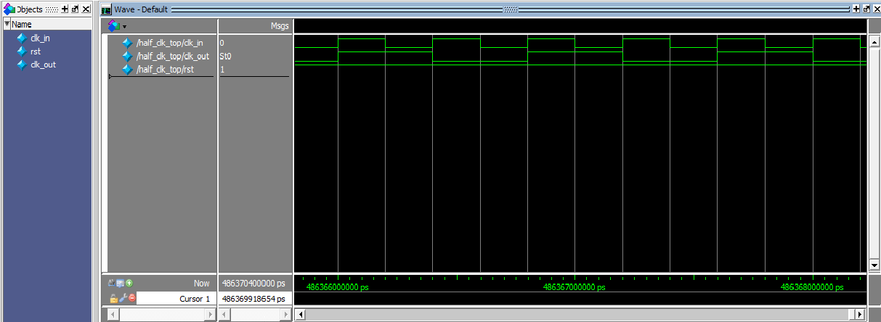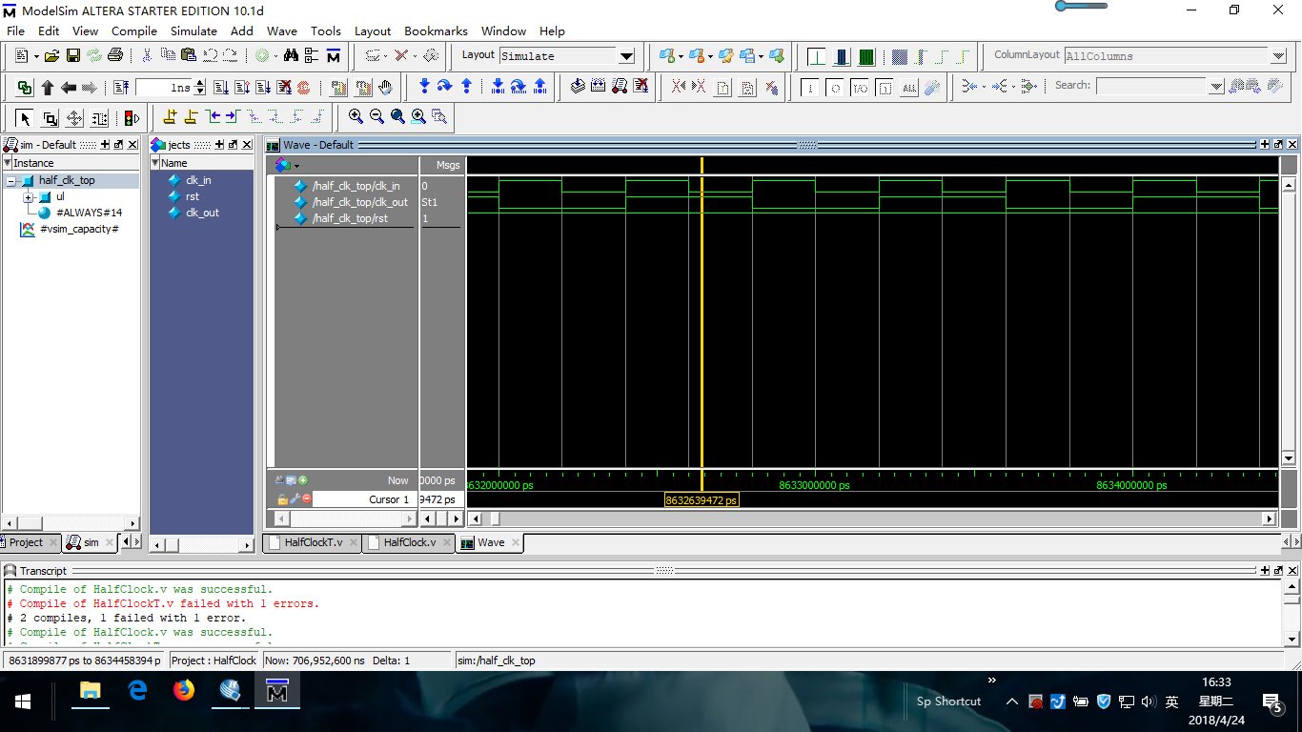
2018.4.26：
